Nedan finns förslag till text på sociala medier (bildalternativ bifogas) för att hjälpa dig att sprida månadens tema om hälsa och välbefinnande – Kost och psykisk hälsa – bland dina medlemmar. Dela gärna med dig på dina interna kommunikationsplattformar och via dina egna LinkedIn-konton, om det är lämpligt.

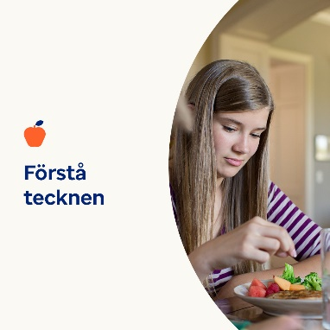 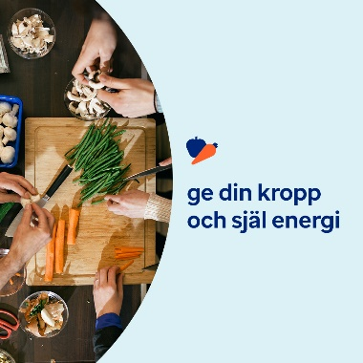 

* Ett hälsosamt förhållande till mat främjar ditt kroppsliga, känslomässiga och psykiska välbefinnande. Svara på några frågor för att bedöma din relation till mat. Läs mer i månadens verktygslåda. [optumwellbeing.com/newthismonth/sv-SE](https://optumwellbeing.com/newthismonth/sv-SE) #employeehealth #wellbeing
* Är du orolig för att du eller någon du bryr dig om kämpar med en ätstörning? Använd detta interaktiva screeningverktyg för att bättre förstå tecken och symtom. [optumwellbeing.com/newthismonth/sv-SE](https://optumwellbeing.com/newthismonth/sv-SE) #employeehealth #wellbeing
* Att ta hand om själen är lika viktigt som att ta hand om kroppen. Lär dig hur du kan skydda ditt psykiska och känslomässiga välbefinnande och ge det en knuff framåt i svåra tider. [optumwellbeing.com/newthismonth/sv-SE](https://optumwellbeing.com/newthismonth/sv-SE) #employeehealth #wellbeing

**Så här gör du inlägg på LinkedIn:**

* Öppna ditt LinkedIn-konto.
* Välj den text som visas ovan som du föredrar (inklusive länk). Kopiera och klistra in.
* Välj den bild du vill ha och lägg till i inlägget (spara bilden på din hårddisk, välj “Lägg till bild” före steg 4).
* Klicka på “publicera”